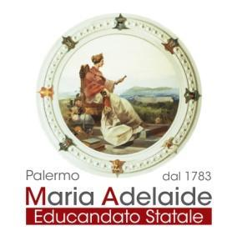

**EDUCANDATO STATALE “MARIA ADELAIDE“ ISTITUTO SUPERIORE STATALE COMPRENSIVO**

*LICEO CLASSICO - LICEO CLASSICO EUROPEO – LICEO SCIENTIFICO INTERNAZIONALE- OPZIONE CINESE SCUOLA SECONDARIA DI I GRADO - SCUOLA PRIMARIA*

CORSO CALATAFIMI, 86 - 90129 PALERMO Telefono 0916572233 -

Email PAVE010005@istruzione.it - Pec pave010005@pec.istruzione.it - Sito WEB www.educandatomariadelaide.edu.it



**SPORTELLO D’ASCOLTO PSICOLOGICO**

MERCOLEDÌ ORE 08:00 - 13:00; 14:00 -19:00

GIOVEDI' ORE 08.00 - 13.00; 14.00 -19.00

Il servizio di consulenza deve essere richiesto inviando una mail al seguente indirizzo*:* [*salvatore.monti@educandatomariadelaide.it*](mailto:salvatore.monti@educandatomariadelaide.it)